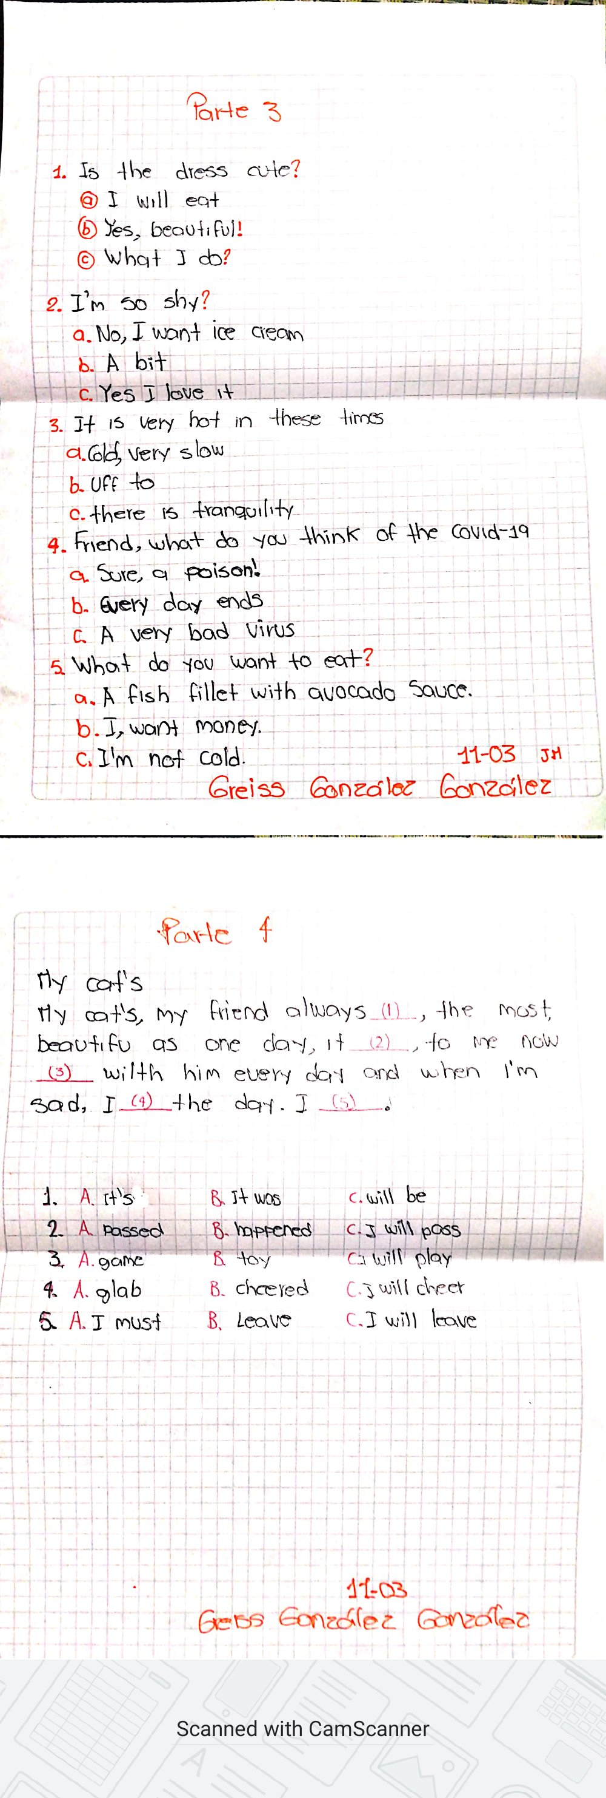

GREISS GONZÁLEZ GONZÁLEZ **curso:11-03** j.m

Parte tres y cuatro

